**液晶物性**

学号：201711140236 姓名：李励玮

实验日期：2019.9.2 指导老师：王海波

【摘要】探究电场对液晶分子的取向作用、液晶的双折射效应；了解液晶盒的结构和旋光性；了解液晶的电光效应，测电光响应曲线和时间，观察液晶衍射现象。

关键词：双折射效应、电光效应、旋光性。

**一、引言**

液晶在液晶相具有强烈的各向异性物理特征，同时又像普通流体那样具有流动性。液晶可分类为近晶相、向列相和胆甾相。液晶可在办公自动化设备、高清大容量的平板显示领域应用。

该实验通过对液晶盒的扭曲角、电光响应曲线和响应时间的测量，以及对液晶光栅的观察和分析，了解液晶在外电场作用下的变化，及其引起的液晶盒光学性质的变化。

**二、原理**

分子较大呈杆形或碟形的物质更容易具有液晶态，其液晶相可根据分子排列的平移和取向有序性分为近晶相、向列相和胆甾相三类。其中向列相液晶分子保持平行排列状态，但分子重心混乱无序。实验中采用向列相液晶。

1. **液晶的基本物理性质**
   1. **介电各向异性——电场对液晶分子的取向作用**

液晶介电各向异性决定了液晶分子在电场中的行为，可由 $Δε=ε_{∥}-ε_{⊥}$ 表示，其中 $ε_{∥}$、 $ε_{⊥}$ 分别表示液晶平行、垂直于分子取向的介电常数。 $Δε>0$ 为正性液晶， $Δε<0$ 为负性液晶。外电场作用下，正性液晶分子沿场方向排列，负性液晶分子垂直于场方向排列。

* 1. **光学各向异性——双折射效应**

液晶的双折射率 $Δn=n_{e}-n_{o}=n_{∥}-n_{⊥}$， $n_{∥}$ 和 $n_{⊥}$ 分别为沿长轴方向和垂直于长轴方向振动的光波折射率， $Δn>0$ 的液晶称为正光性，向列相液晶为正光性材料。

双折射效应可使入射光的偏振光状态和偏振光方向发生变化。入射偏振光在x、y方向上的电矢量强度表示为 $E_{x}=E_{0}\cos{θ\cos\left(ωt-k_{∥}z\right)}$， $E_{y}=E_{0}\cos{θ\cos\left(ωt-k_{⊥}z\right)}$，其中 $k_{∥}=\frac{ωn_{∥}}{c}$， $k_{⊥}=\frac{ωn_{⊥}}{c}$。因此液晶造成的光程差 $δ=\left(k_{∥}-k_{⊥}\right)d=\left(n_{∥}-n_{⊥}\right)ωd∕c$，决定了出射光的偏振态。

1. **液晶盒的结构及其旋光性**

液晶盒中的液晶材料被封装在两个镀有透明导电薄膜的玻璃基片之间，玻璃表面经特殊处理，决定了液晶分子的排列，液晶分子的取向称为锚泊方向。

若上下两基片取向成一定角度，两基片间液晶分子取向将均匀扭曲。当液晶分子扭曲排列的螺距 $p_{0}$ 大大超过光的波长时，若光以平行/垂直于分子轴的偏振方向入射，则随着分子轴的扭曲，将以平行/垂直于出射面分子轴的偏振方向射出；以其他线偏振光的方向入射时，则根据双折射效应带来的附加相位差，以椭圆、圆、直线等形式出射。

通常一束线偏振光通过旋光物质后，其振动面的旋转角度 $θ$ 与旋光物质的厚度 $d$ 成正比，即 $θ=α\left(λ\right)d$，旋光本领 $α\left(λ\right)=-\frac{2π}{p_{0}}\frac{{Δε}^{2}}{8\left(\frac{λ^{2}}{p_{0}^{2}}\right)\left(1-\frac{λ^{2}}{p_{0}^{2}ε_{0}}\right)}$，其中 $Δε$ 为长轴方向和短轴方向介电常数之差， $ε_{0}$ 为液晶的平均介电常数。在可见光范围内， $1-\frac{λ^{2}}{p_{0}^{2}ε_{0}}$ 的变化很小，可以认为液晶的旋光度正比于 $λ^{-2}$。

扭曲向列相液晶盒（TN液晶盒）液晶分子排列方向旋转了 $90°$，满足摩根条件，即螺距和双折射率乘积远大于入射光波长的1/2，则不同波长的入射光经过液晶层后各自偏振面产生的旋转角度是一样的，旋光率在可见光范围内几乎不变。

1. **液晶的电光效应**

电光效应是指液晶在外电场作用下分子的排列状态发生变化，引起液晶盒光学性质随之变化的一种电对光的调解现象。

* 1. **电光响应曲线**

液晶在外电场作用下，分子取向发生变化，光通过液晶盒时偏振状态也发生变化，如果液晶盒后检偏器透光位置不变，系统透光强度将发生变化，透过率与外加电压的关系曲线为电光响应曲线，电光响应曲线决定着液晶显示的特性。

对TN液晶显示，起偏器和检偏器的透光方向分别平行于上下基板。无电场时线偏振光可穿过检偏器显示亮光，称为“常白模式”。施加电场后，电压阈值大于 $V_{th}$ 时，正性向列相液晶分子的扭曲结构被破坏，变成沿电场方向排列，此时TN液晶旋光性消失，线偏振光不可通过检偏器，称为“常黑模式”。

透过率最大值和最小值之比 $C=\frac{T_{max}}{T_{min}}$ 称为对比度，亦称反差。对比度越高，显示的画面越鲜亮，因此对比度大小直接影响液晶显示器的显示质量。

由电光响应曲线可定义三个参量：

* + 1. 阈值电压：透过率为 $90\%$ 时对应的电压；
    2. 饱和电压 $V_{s}$：透过率为 $10\%$ 时对应的电压；
    3. 阈值锐度 $β$：饱和电压与阈值电压之比。由于 $V_{s}>V_{th}$， $β>1$
  1. **电光响应时间**

当施加在液晶上的电压改变时，液晶改变原排列方式所需要的时间就是响应时间。

上升沿时间 $T_{on}$：透过率由最小值升到最大值的 $90\%$ 所需时间。

下降沿时间 $T_{off}$：透过率由最大值降到最大值的 $10\%$ 所需时间。

测量液晶响应时间时，采用如图驱动信号。驱动信号高电平，液晶处于暗态；驱动信号低电平，液晶处于亮态；驱动电压高电平时叠加一个高频脉冲信号，可以避免直流电驱动造成的液晶寿命下降。

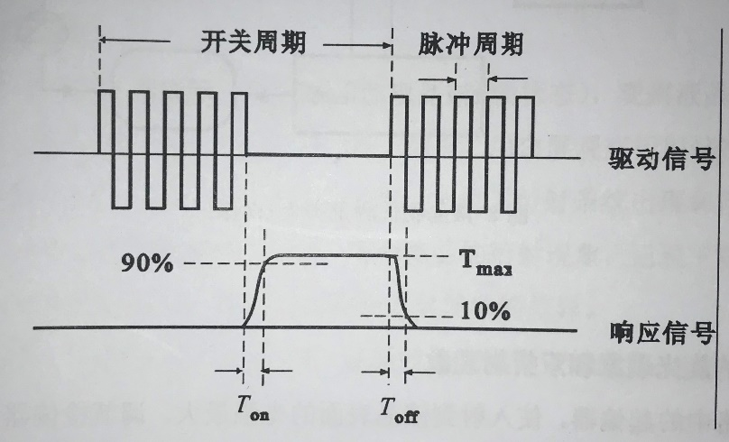

* 1. **液晶衍射**

当施加在液晶盒上的低频电压高于某一阈值时，带电杂质的运动将引起液晶分子的环流。这些环流小区域导致整个液晶盒中液晶取向的有规则形变，造成折射率的周期性变化，此时在远场观察液晶的出射光时会看到衍射图样。衍射环的数目与液晶材料的双折射率有关，近似为 $N≈\frac{Δn}{λ}d$。

液晶相位光栅满足一般的光栅方程 $a\sin{ϑ}=kλ$，其中 $a$ 是光栅常数； $ϑ$ 为衍射角； $k=0,±1,±2……$ 为衍射级次。

**三、实验**

1. **实验装置**

半导体激光器（$650nm$）、示波器、液晶盒、液晶驱动电源、激光器电源、激光功率计、光电池、光电二极管探头、偏振片（2个）、光学导轨、白屏。

激光经起偏器后成为线偏振光，偏振光经扭曲向列相液晶后振动方向发生变化，检偏器检测出射光的偏振态。光电二极管探头可测试液晶响应时间，光电池可接收液晶其他的输出信号，白屏用于观察液晶光栅的衍射情况。

1. **实验内容**
   1. 调整并测量实验所用的线偏振光
      1. 检查OPT-1功率计及激光电源与光电池和半导体激光器的联接,打开 OPT-1 电源开关。调节光路，使激光进入光电池的功率最大,然后放入起偏器,转动起偏器，使激光功率达到最大。调好后的线偏振光在整个实验中保持不变。
      2. 在光电池前放入检偏器,测量实验所用线偏振光的线偏振度。
   2. 观测液晶中的旋光现象和双折射现象
      1. 先调节检偏器使系统处于消光状态,再在起偏器和检偏器之间放入液晶盒。依序先后转动检偏器和液晶盒，如此反复仔细调整，使系统再次处于消光状态。 记录两次出现消光状态检偏器转过的角度。
      2. 保持步骤(a)中二次消光时检偏器的方位,在 $0\sim 360°$ 范围内旋转液晶盒,使其前表面锚泊方向与入射光线偏振方向的夹角连续变化。观察最小输出光强随液晶盒转角的变化规律，并记录光强每一次达到极值时的数值及其对应的液晶盒转角。
      3. 根据线偏振度的定义，测量步骤(b)中各极值处的线偏振度。
   3. 测量电光响应曲线
      1. 将光电池换成响应时间较快的光电二极管,其工作电压由“液晶驱动电源”后部提供,光电二极管的输出探头接示波器的 CH2 通道,探头的伸缩钩挂在光电二极管基板中间的挂环上,探头的夹线连接在光电二极管驱动电源地线的接片上。
      2. 液晶盒的驱动电压由“函数发生器”驱动,“函数发生器”输出端口的T型接头，一端接示波器的CH1通道,另一端接液晶盒的电极。函数发生器的参数设置：频率：1Hz；波形：三角波；占空比：关；幅度：12V左右；直流电平：通过示波器观察，调节直流电平，使三角波的最低电压为0，最高电压不能饱和。
      3. 在“常黑模式”下,观测液晶盒的电光响应曲线。先用示波器V-t 方式观察液晶输出光强随驱动电压变化。 再用示波器x-y方式观察电光响应曲线,使电光响应曲线接近“磁滞回线”,对V-t和x-y曲线分析,说明液晶盒输出光强随驱动电压变化的原因。
      4. 将V-t方式得到的数据和x-y方式的图像存入实验室提供的U盘，及时转存计算机备份。可以利用所存数据绘V-t和x-y，并求出阈值电压、饱和电压，阈值锐度，并评价液晶盒的显示质量。
      5. 在不同实验条件下观察液晶盒的电光相应曲线.可以在“常白模式”下观察,也可以改变驱动频率.
   4. 测量响应时间
      1. 液晶盒改由“液晶驱动电源”驱动。将液晶盒的电极插入“液晶驱动电源”后面的插孔，驱动电压为12V；工作方式为间隙；液晶的工作模式“常白”或“常黑”。
      2. 用示波器观察液晶的驱动信号和响应信号。调节间歇频率(开关频率)、驱动频率(脉冲频率)，旋转液晶盒、检偏器，观察液晶盒的时间响应信号以及液晶时间响应的驰豫现象。
      3. 在液晶响应信号尽量接近方波,且波形幅度最大的情况下,测量上升沿时间和下降沿时间，并记录驱动频率和间歇频率。测得的开关时间是否会使显示器存在拖尾现象？
      4. 将数据和图像存入实验室提供的U盘，及时转存计算机备份。
   5. 液晶衍射现象观测
      1. 取下液晶盒,液晶驱动电源置连缚,缓慢调节液晶盒驱动电压,用显微镜观察液晶表面的形态变化。
      2. 将液晶盒置于光路中,取下光电池,换上白屏观察衍射情况。 缓慢增加驱动电压，观察液晶的衍射现象,记录下衍射斑出现和消失时对应的驱动电压.同样,缓慢降低驱动电压,观察液晶的衍射现象,记录下衍射斑出现和消失时对应的驱动电压。分析两过程中衍射现象的差异。可适当调整白屏的位置, 以便取得最佳观测效果。
      3. 取下检偏器,利用光栅方程估算液晶“光栅”常数。

**四、实验结果分析与讨论**

1. **测量实验所用的线偏振光**

实验测得最大光强功率计测得功率为 $1.94mW$，最小光强测得功率 $0.05uW$，故线偏振度为 $3.88×{10}^{4}$。

1. **观测液晶中的旋光现象和双折射现象**
   1. 检偏器第一次消光角度对应为 $275°$，第二次消光对应角度 $202°$，故两次消光转过角度为 $73°$。

测得的这个角度与液晶盒前后表面锚泊方向的夹角相等。需要转动液晶盒才能得到第二次消光是因为需要使入射液晶盒的光的偏振方向与液晶盒入射面的锚泊方向平行。入射光的偏振方向与液晶盒前表面锚泊方向的夹角是 $73°$。

|  |  |  |  |  |  |  |  |  |
| --- | --- | --- | --- | --- | --- | --- | --- | --- |
| 测得功率/ $μW$ | 5.5 | 305 | 3.4 | 308 | 3.8 | 267 | 4.4 | 255 |
| 对应角度/° | 70 | 25 | 340 | 295 | 250 | 205 | 160 | 116 |
| 转过角度/° | 46 | 45 | 45 | 45 | 45 | 45 | 45 | 44 |

最小光强变化是因为每次引起最小光强的原因不一样，液晶盒后表面的锚泊方向与入射光偏振方向平行、液晶盒前表面的锚泊方向与检偏器偏振方向平行交替进行，而入射光并不是线偏振光，为椭圆偏振光，因此最小光强发生变化。

|  |  |  |  |  |  |  |  |  |
| --- | --- | --- | --- | --- | --- | --- | --- | --- |
| 对应角度/° | 70 | 25 | 340 | 295 | 250 | 205 | 160 | 116 |
| 消光功率/ $μW$ | 5.5 | 305 | 3.4 | 308 | 3.8 | 267 | 4.4 | 255 |
| 最大功率/ $μW$ | 1129 | 784 | 1105 | 716 | 956 | 724 | 1041 | 731 |
| 线偏振度 | 205.27 | 2.57 | 325.00 | 2.32 | 251.58 | 2.71 | 236.59 | 2.87 |

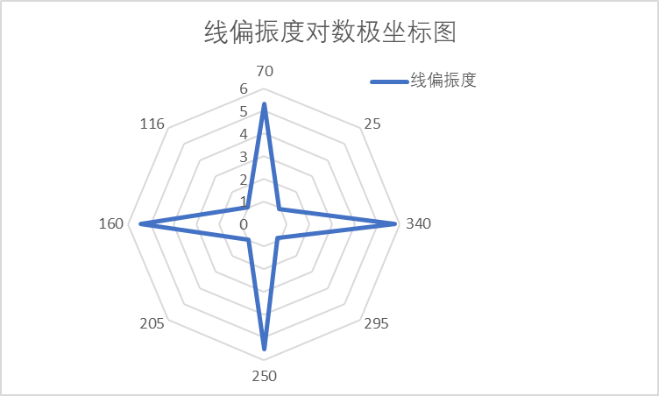

偏振度随液晶盒转角变化是由于液晶盒后表面的锚泊方向与入射光偏振方向平行、液晶盒前表面的锚泊方向与检偏器偏振方向平行交替进行。

1. **测量电光响应曲线**

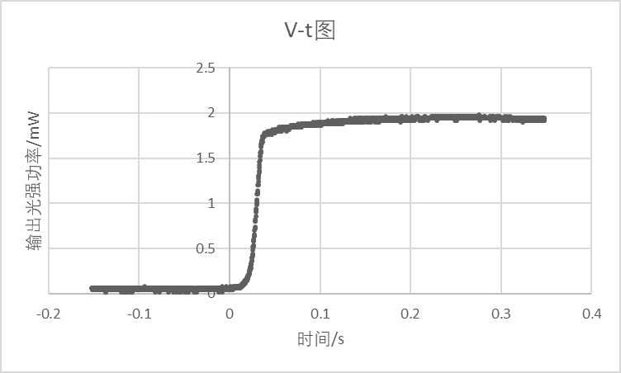

（由于忘记检查数据，导致没有存储一整个周期的数据。）

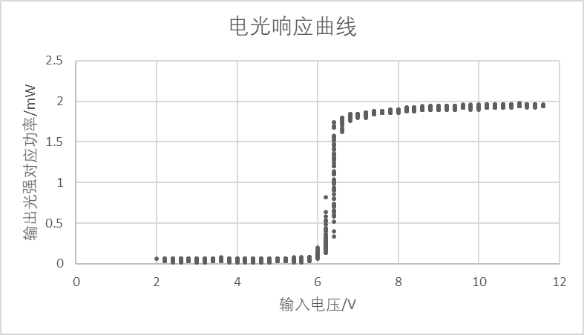

液晶盒输出光强随驱动电压变化是由于驱动电压变化时液晶晶向发生改变，使液晶盒前后锚泊方向改变，故入射椭圆偏振光的透过率发生变化。可得阈值电压 $V_{th}=6.2V$；饱和电压 $V_{s}=6.6V$；阈值锐度 $β=1.065$； 对比度为48，液晶盒性能较好。

1. **测量响应时间**

上升沿时间 $T_{on}=6ms$；下降沿时间 $T_{off}=2.56ms$，无拖尾现象。

1. **液晶衍射现象观测**

|  |  |  |
| --- | --- | --- |
|  | 出现 | 消失 |
| 升压时对应电压/V | 4.93 | 6.42 |
| 降压时对应电压/V | 5.15 | 4.52 |

在输入电压上升和下降时，对同一电压液晶分子运动速度和方向不同，因此衍射产生和消失时对应的电压不相同。

记录数据得 $x=2.7cm$， $d=40cm，$ 波长为 $650nm$，计算得光栅常数 $a=9.65×{10}^{-6}$。

**五、结论**

电场对液晶分子具有取向作用，且液晶具有双折射效应；液晶盒的结构使液晶盒具有旋光性；在外加电压下，液晶盒内液晶分子运动，取向改变，使光的透过率发生改变，前后的透过光强和透过率改变的时间反映了液晶的性能，在某些情况下还会引起衍射现象。

**六、参考文献**

[1]lam-choon Khoo.Liquid Crystals.New York:John Wiley&Sons,Inc,1995

[2] S.Brugioni,R.Meucci.Self-phase modulation in a nematic liquid crystal film induced by low-power CO2 laser.Opt.Commu.2002,206,445

[3]项颍.超扭曲向列型液晶显示器的光学特性.光电子技术,1993,13,52

[4]施善定,黄嘉华,李秀娥.液晶与显示应用.上海:华东化工学院出版社,1993

[5]谢毓章.液晶物理学.北京:科学出版社,1998

